Manual para trazar diseños con los motores OWIS
1. Dibujar el diseño en el programa Inkscape
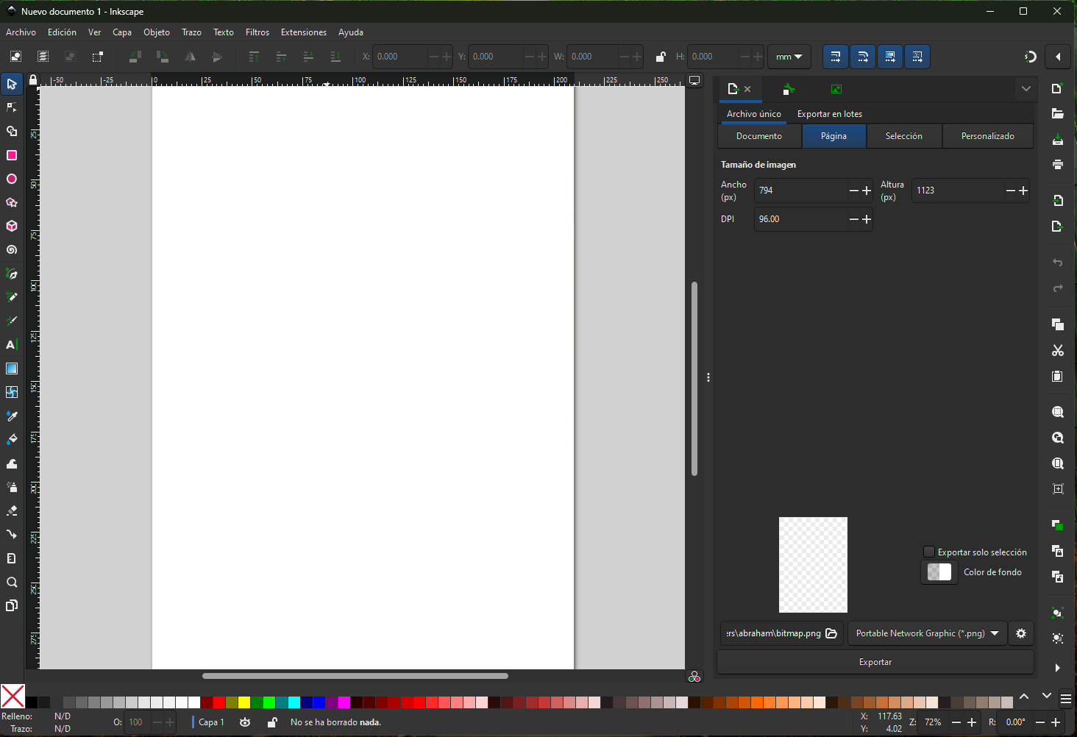
1.1 Para ver propiedades del lienzo se hace clic en el icono que está abajo a la derecha o también presionando Ctrl + Shift + D.
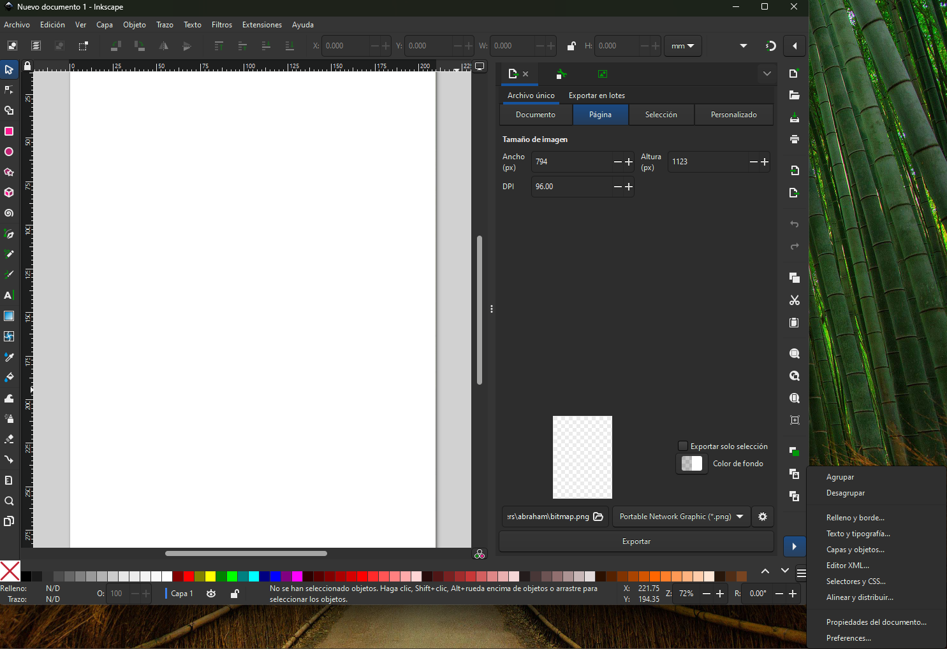
Dentro de las propiedades del lienzo, cambiar todas las unidades a px(pixeles), la Escala 1.0
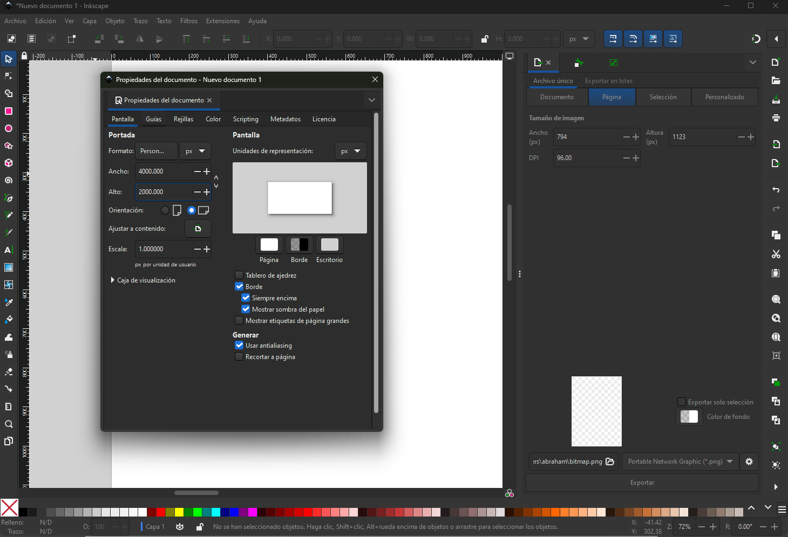
1.2 Invertir los colores del dibujo. Presionar “Pagina” y colocar el fondo negro
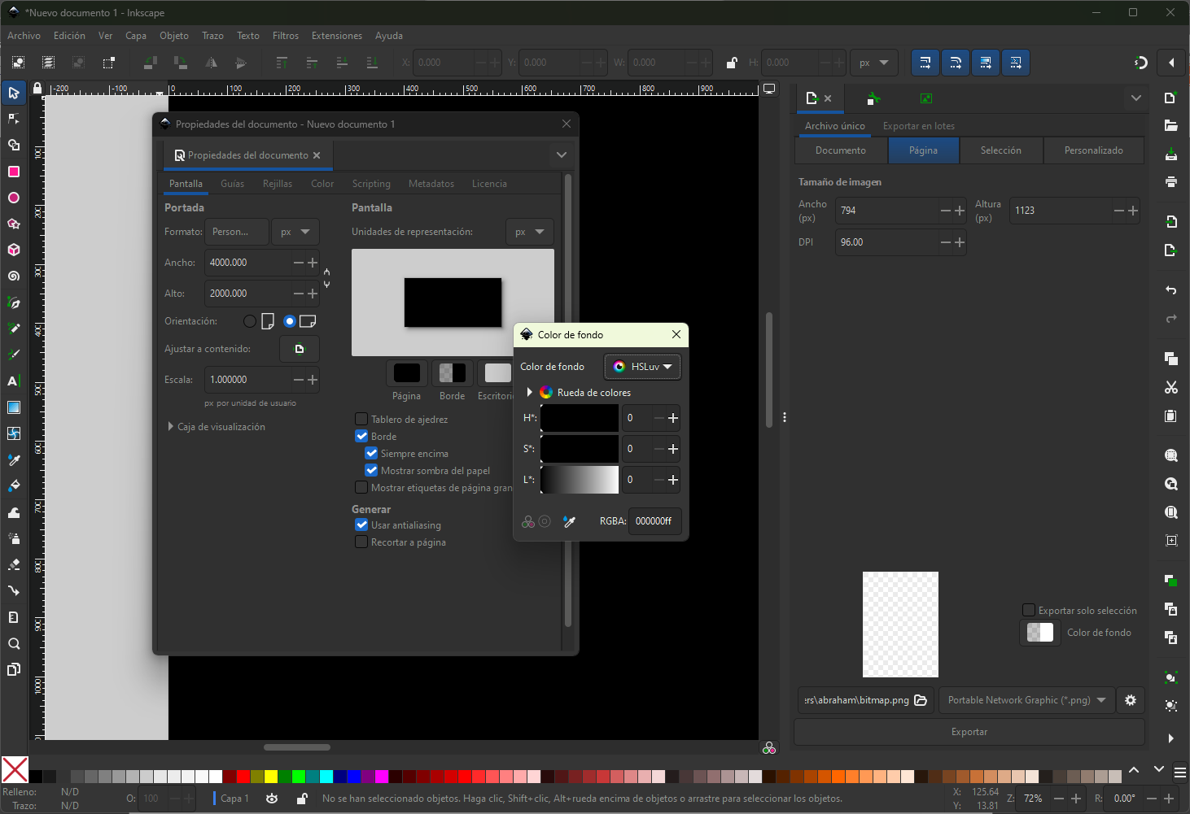
1.3 Cambiar el estilo de dibujo trazado a blanco, estos cambios se realizan en la barra de colores inferior. Todos los dibujos deben estar en blanco y el color de fondo negro como se señala en el recuadro.
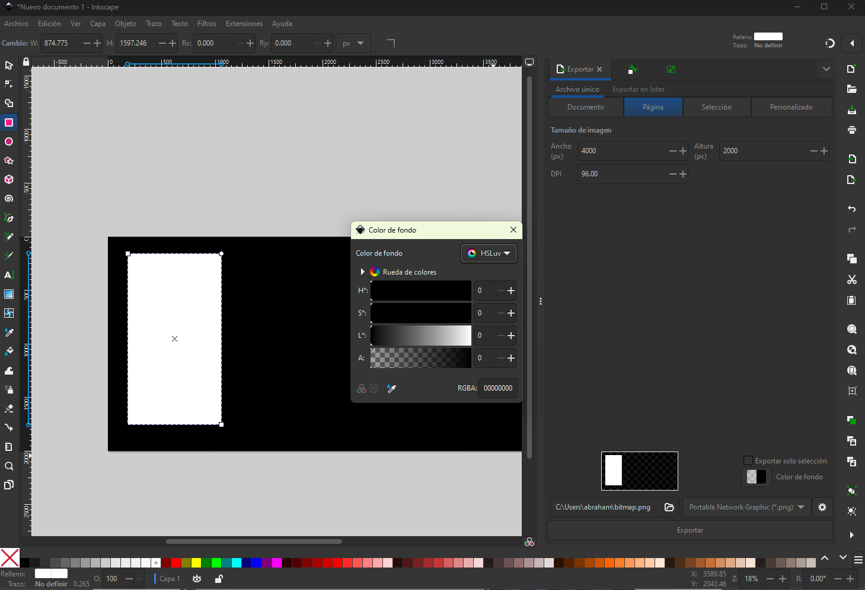
1.4 Finalizada la imagen.Exportarla. Debe ser SIN CARACTERISTICAS ESPECIALES, colocarse como en el recuadro amarillo.
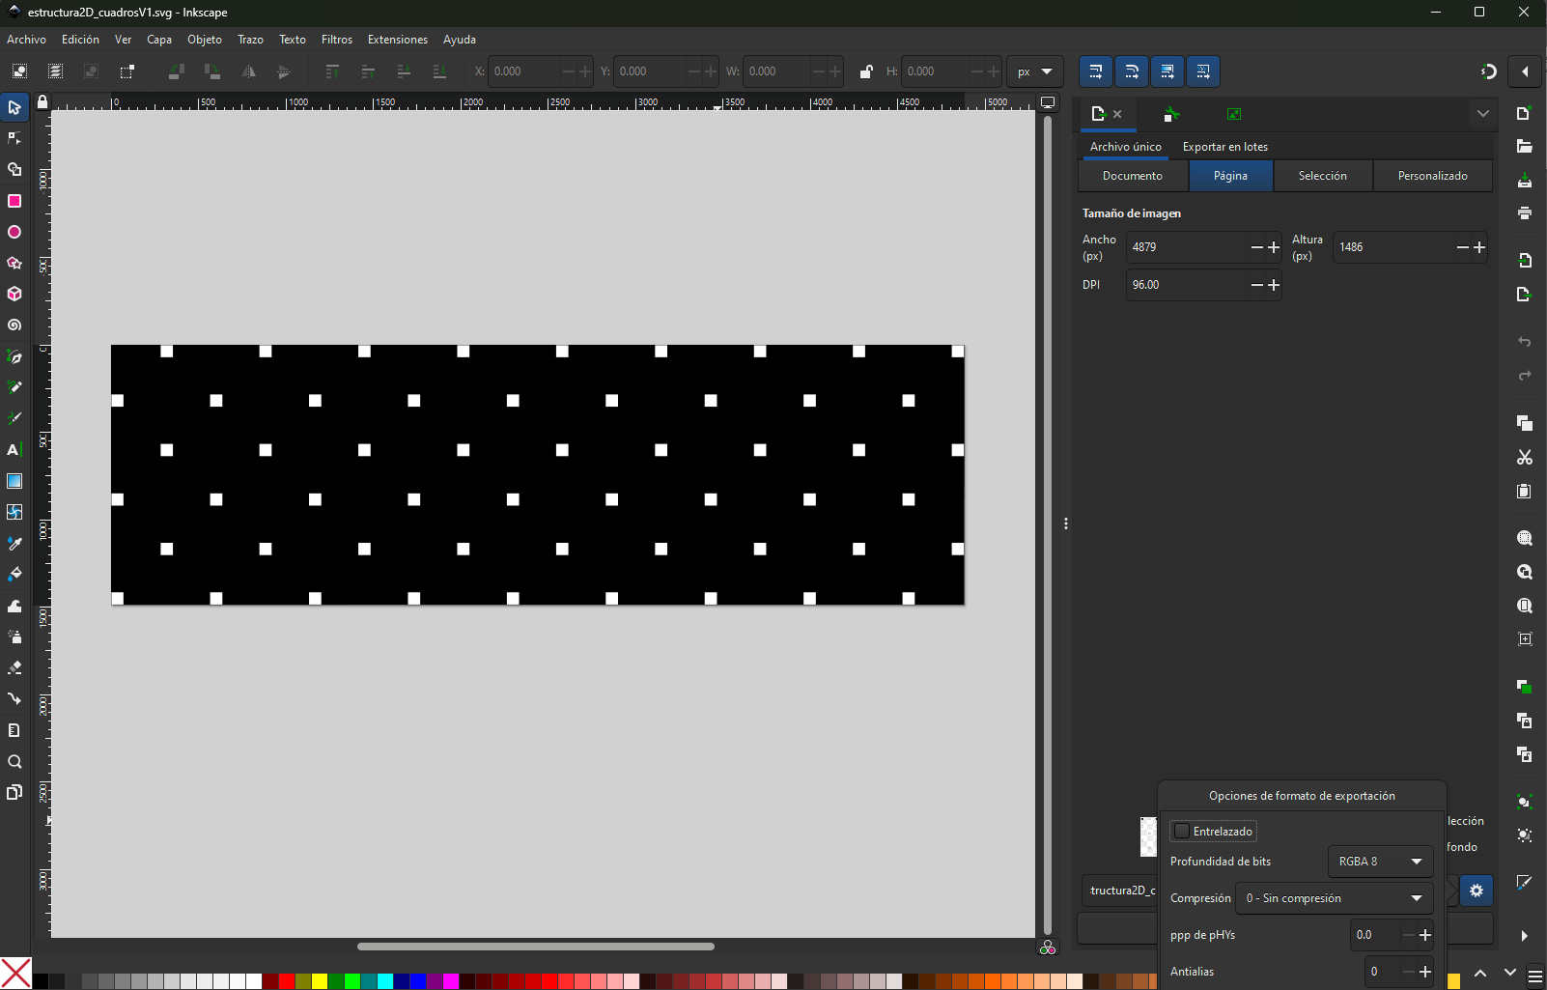
1.5 Para le paso anterior. Se puede accesar al sistema de “exportar” desde la barra de herramientas Archivo Exportar
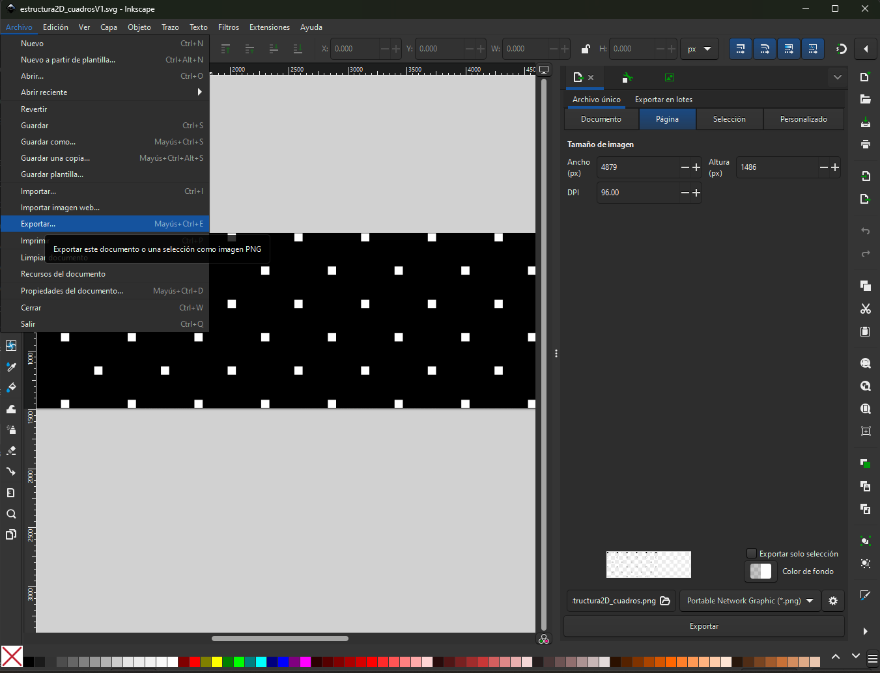
1.6 Guardar en formato .png y sin caracteristicas especiales como se indica en el paso 1.4
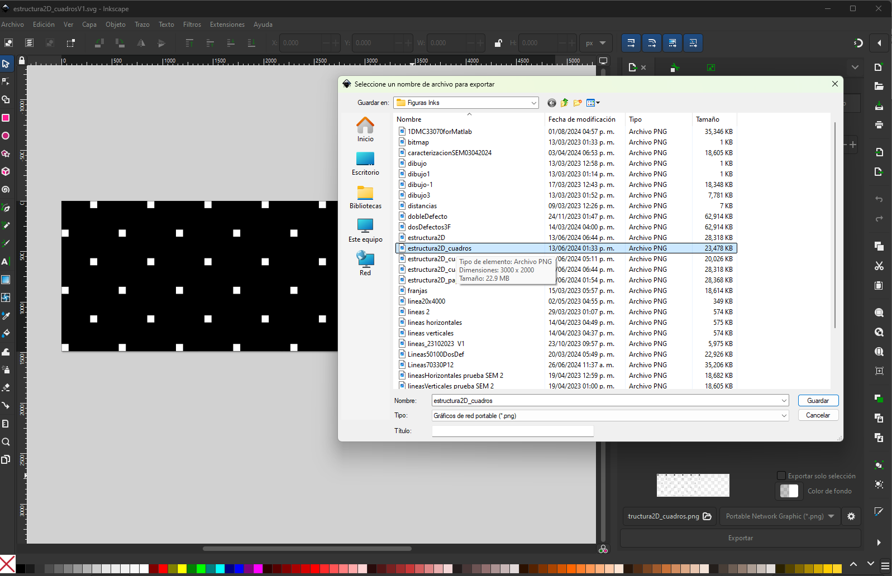

1.4 Finalmente se guarda el archivo en el formato de Inkscape en formato .svg para futuras correcciones.

